Justifikasi Kebutuhan CAPEX

Telekomunikasi Indonesia International (TL), S. A.

{{Akselerasi Moderenisasi RAN Inner Dili dan Site Satelit Pendukung Inner Dili}}

{{NO: /LG280/TCL-1200000/2024}}

1. | DIREKTORAT | {{MNO}}
2. | NO. AKUN / NAMA AKUN | {{Justifikasi Akselerasi Moderenisasi RAN}}
3. | COST CENTRE / ORDER/ WBS *)
4. | DESKRIPSI KEGIATAN | {{Justifikasi Akselerasi Modernisasi RAN inner Dili dan site satelit pendukung inner Dili}}
5. | JENIS ANGGARAN | {{CAPEX}}
6. | TOTAL NILAI | {{535,619}} USD
7. | SAAT PENGGUNAAN | {{2024}}

- Latar belakang
<<
  - Menuju visi perusahaan, "To be the King of Digital" yang menjadikan service data sebagai kontributor utama dari portofolio revenue Telkomcel.
  - Mendukung pencapaian Strategic Development Plan (SDP) Pemerintah Timor-Leste dalam bidang telekomunikasi yakni menyediakan sistem dan teknologi telekomunikasi yang modern.
  - Tingginya tingkat kompetisi antar ketiga operator, sehingga Telkomcel harus berkomitmen untuk menyediakan layanan telekomunikasi yang berkualitas dan capacity yang memadai.
  - Terjadi lonjakan traffic pasca modernisasi RAN inner Dili sehingga terjadi degradasi layanan di beberapa site inner dili, serta meluasnya daerah penduduk di daerah perbatasan inner Dili.
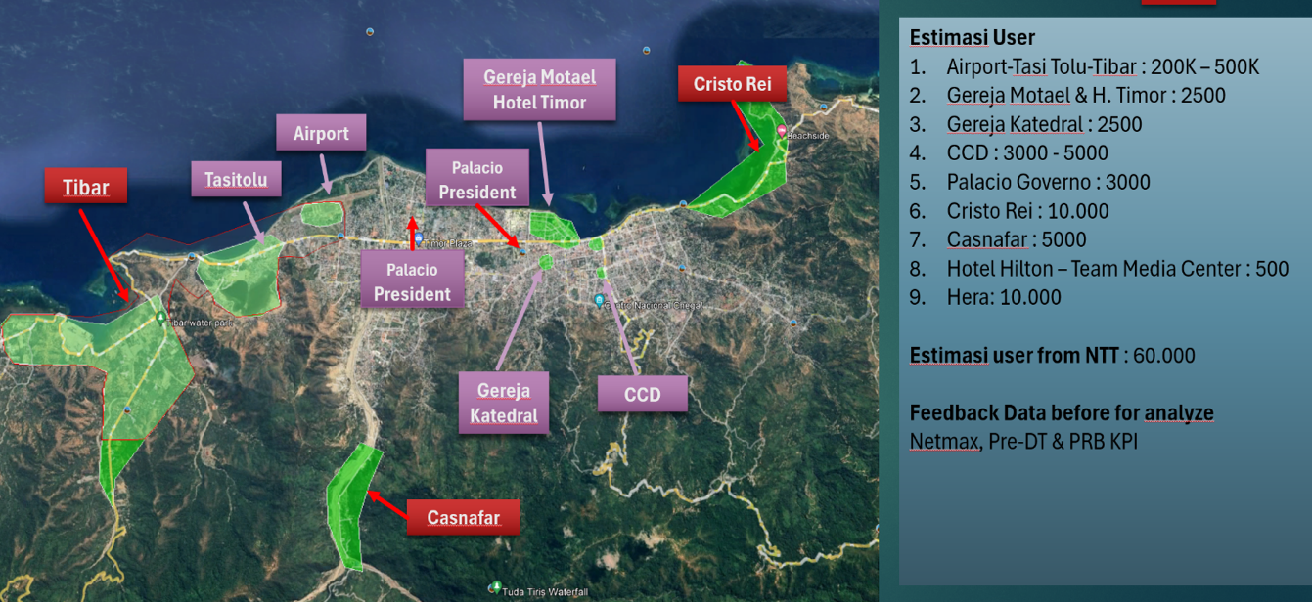
  - Kunjungan POPE Vatican pada bulan September merupakan agenda kegiatan yang strategis sebagai pembuktian eksistensi dan realibitas Telkomcel dalam menyediakan layanan telekomunikasi di Timor-Leste. Kegiatan ini melibatkan pengunjung sekitar 200-500K orang yang akan berkunjung ke kota dili, baik nasional maupun international>>

<<1.1 Sebaran titik POI Kunjungan Pope Vatican 9-11 September 2024>>

1.2 Jadwal Kunjungan Pope
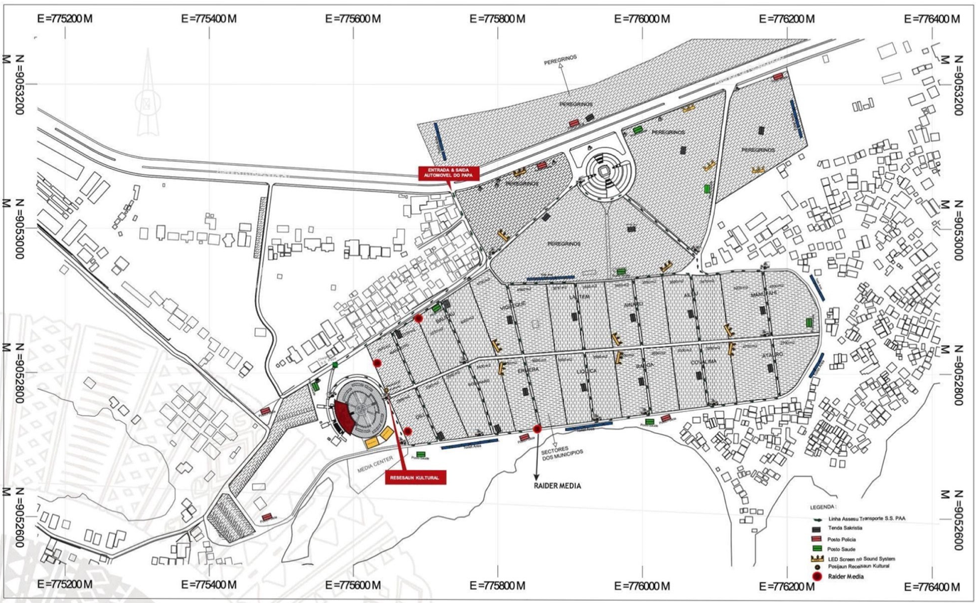

1.3 Layout Main Event Tasi Tolu

- Aspek Strategis dan Teknis
<<98% populasi Timor-Leste beragama Katolik. Sehingga agenda kegiatan kunjungan Pope Vatican tanggal 9-11 September lalu merupakan event besar yang ditunggu masyarakat Timor-Leste selama 35 tahun, serta melibatkan fokus dan atensi khusus pemerintah Timor-Leste. Telkomcel memanfaatkan peluang kegiatan ini sebagai ajang pembuktian eksistensi dan kredibilitas layanan Telkomcel untuk negeri Timor-Leste.
Kota Dili sebagai ibukota Timor-Leste menjadi pusat dari semua kegiatan nasional. Lebih dari 70% kegiatan perekonomian dan kepadatan penduduk terpusat di kota Dili. Setiap tahunnya, terjadi peningkatan populasi di kota Dili. Akibatnya, kota Dili semakin padat dan meluas ke sekitar perbatasan distrik Dili dan outer, yaitu Liquica.Liquica juga sebagai pintu masuk penduduk dari wilayah Indonesia ke Timor-Leste.
Memastikan tujuan strategis Telkomcel tercapai, Telkomcel berupaya untuk melakukan inisiatif Akselerasi Modernisasi Radio Access Network (RAN) untuk mengoptimalisasi infrastruktur jaringan seluler. Pembaharuan dan penambahan kapasitas dari existing network RAN ini adalah proses peningkatan dan transformasi infrastrukutur jaringan seluler untuk meningkatan ekspektasi dan user experience dari pelanggan Telkomcel. Inisiatif projek akselerasi modernisasi RAN dilakukan melalui solusi vertikal, yaitu dengan penggantian perangkat. Modernisasi ini akan dilakukan dengan 2 skenario sebagai berikut:>>
<<Scenario 1:
Hot Swap---Sufficient Space on Tower and New Cabinet>>

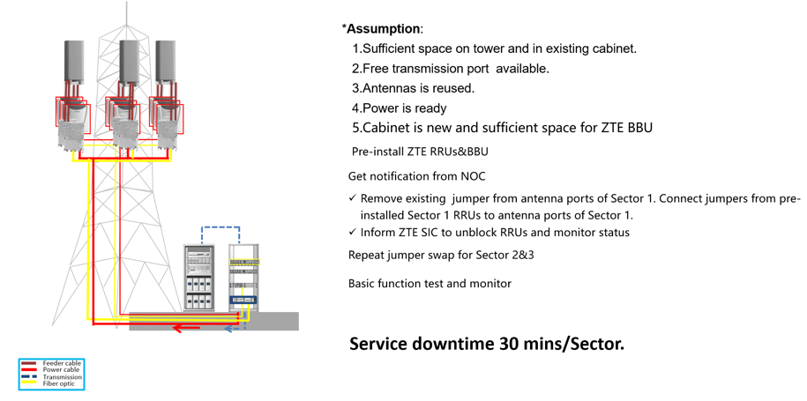

<<Scenario 2:
Cold Swap--- Insufficient Space on Tower and New Cabinet>>
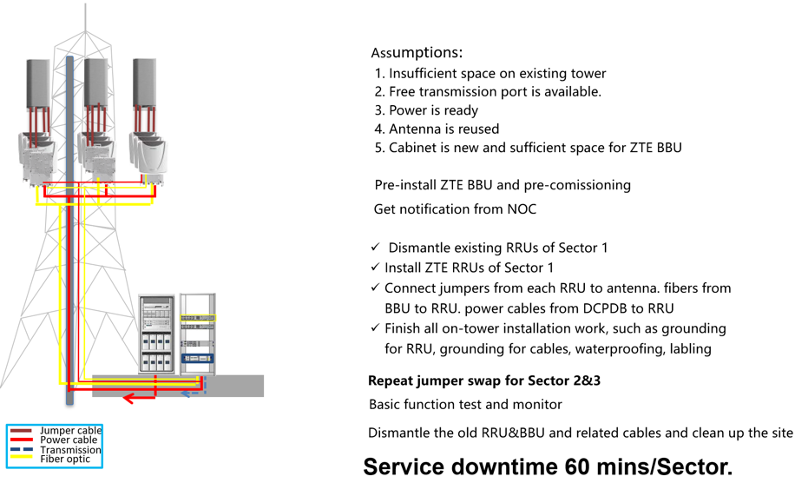

<<Dari hasil analisa POI dan User Profiling, desain infrastruktur akselerasi modernisasi RAN yang disiapkan dapat menampung sekitar 18.210 user baru dengan asumsi 65% user yang aktif menggunakan Mobile dan 50% user yang menggunakan kertu Telkomcel maka troughput yang dideliery setiap user adalah rata-rata 1Mbps. Berikut hasil analisa tersebut.>>
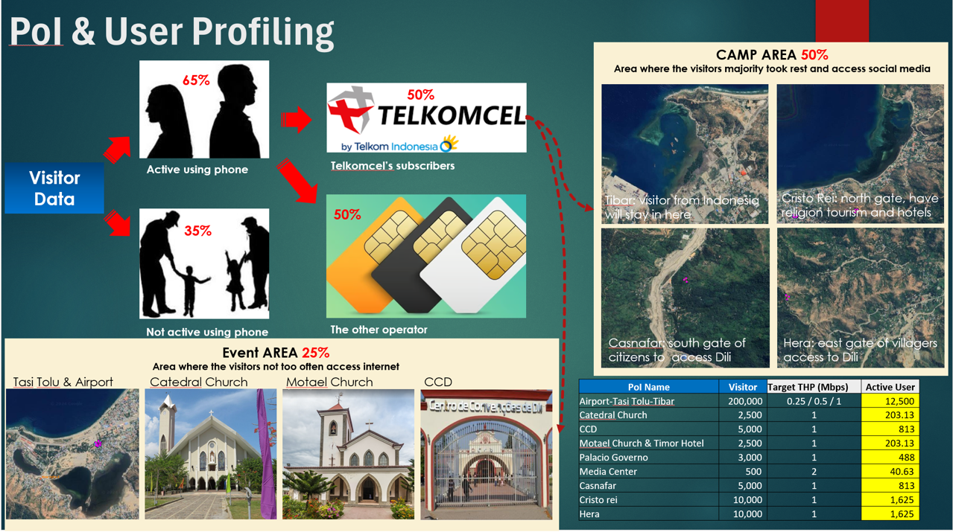

1.4 User Profiling
<<Perhitungan kapasitas Radio Access Network (RAN) sangat penting untuk memastikan bahwa jaringan dapat menangani beban yang diantisipasi dan menyediakan kualitas layanan yang dibutuhkan. Ada beberapa parameter yang di gunakan dalam menguraikan perhitungan kapasitas RAN sebagai berikut :
- User Profiling : menentukan jumlah user active yang akan memakai simcard telkomcel
- Target Throughput per user agar user nyaman dalam melakukan activity internet data
- Spectrum Efficiency : efisiensi penggunaan bandwidth untuk menjaga kualitas layanan tetap memenuhi KPI
- Penentuan jumlah sector yang mencover area POI
Upgrade kapasitas RAN pada event kunjungan Paus ke Timor Leste adalah langkah penting untuk memastikan keandalan jaringan, mendukung komunikasi yang penting, dan memberikan pengalaman yang optimal bagi semua pengunjung. Investasi ini juga berkontribusi pada pengembangan infrastruktur telekomunikasi jangka panjang di Timor Leste>>
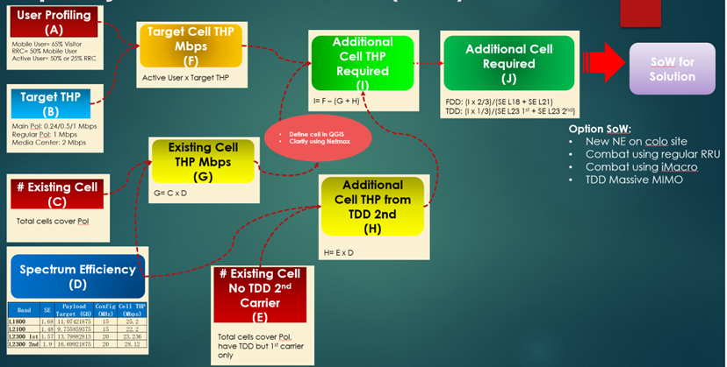

1.5 Capacity Calculation Method (RAN)

<<Berikut detail RAN Capacity Improvement>>
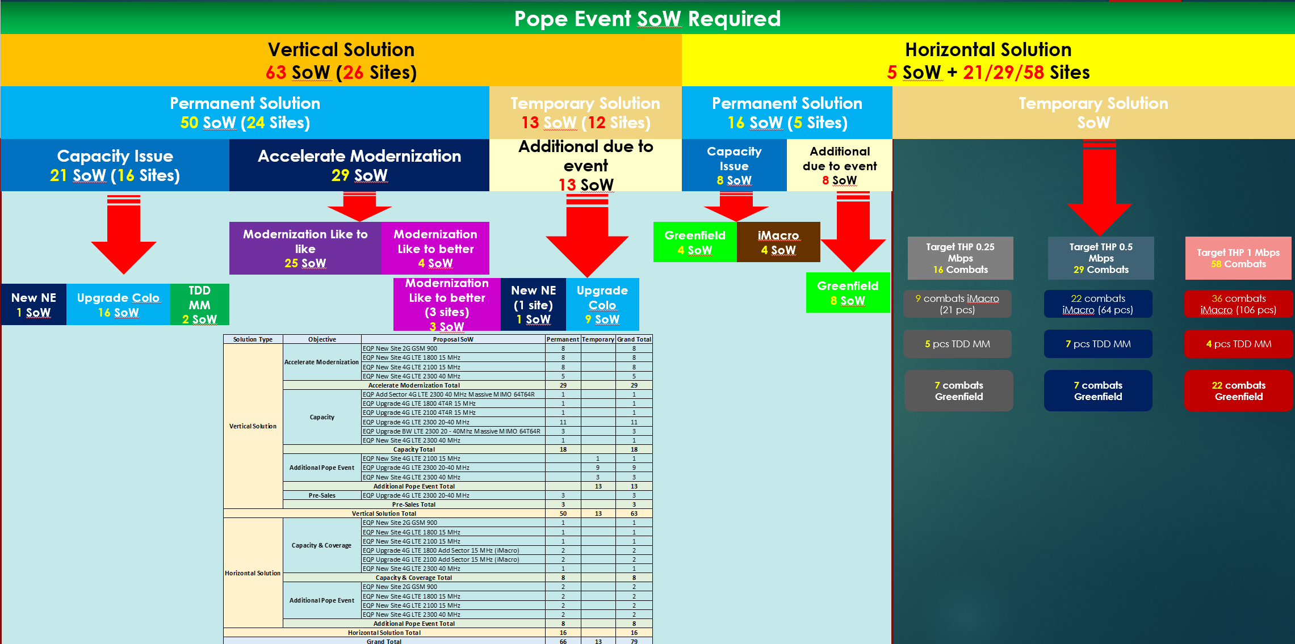
1.6 RAN Capacity Improvement

Berikut List site berdasarkan SOW :
1.7 Jumlah Site dan SOW

- Aspek Bisnis & Finansial

<< Kunjungan Pope Vatican ke Timor Leste memberikan dampak nyata, khususnya pada aspek bisnis Telkomcel, dari pembaruan infrastruktur dari kegiatan akselerasi modernisasi. Berikut ini adalah beberapa dampak yang tercapai:
- Peningkatan user active and connected hingga 177.77% pada saat kunjungan berlangsung, dan pertumbuhan 57% setelah kegiatan dibandingkan sebelum modernisasi perangkat.
- Lonjakan traffic hingga 189.76% pada site-site di Inner Dili dan site satelit.
- Rata-rata pertumbuhan revenue mencapai 37% di setiap lokasi modernisasi perangkat RAN
- Modernization RAN untuk lokasi-lokasi acara (POI) untuk meningkatkan kualitas layanan internet data dan voice
- Eksposur Brand meningkatkan awareness dan branding, dimana Perusahaan berperan aktif dalam mendukung infrastruktur komunikasi selama kunjungan akan mendapatkan eksposur brand yang luas, meningkatkan citra positif di mata negara Timor Leste sebagai tuan rumah event international.
- Telkomcel berhasil mendapatkan eksposure positif atas kegiatan ESG #impaktusosial yang dilakukan secara kolaborasi dan sinergi antara Telkomcel dan pemerintah untuk event kunjungan Pope Vatican ke Timor-Leste.

Kunjungan Pope ke Timor Leste membawa peluang dan tantangan signifikan bagi bisnis telekomunikasi di negara timor leste. Dengan persiapan yang tepat dan strategi yang efektif, perusahaan dapat memanfaatkan momentum ini untuk meningkatkan layanan, memperkuat brand, memberikan dampak posifit terhadapat masyarakat timor leste ddengan harapan bisa meraih peluang bisnis baru agar dapat meningkatkan Profitability yang sustain.

Seiring dengan visi perusahaan untuk menjadi King of Digital di Timor Leste telkomcel komitment untuk mendukung event ini dengan mendelivery layanan yang handal tentunya dengan memanfaatkan teknology infrastucture RAN dan vCore yang telah dilakukan modernisasi beberapa bulan yang lalu. Dengan adanya pengembangan dan transformasi teknologi mobile 2G dan 4G yang dapat memberikan user experience yang bagus dan berkontribusi secara signifikan pada pertumbuhan revenue data dan voice. Pengembangan teknologi modern ini diharapkan dapat mendorong pengembangan-pengembangan pada sektor industri lainnya, sehingga mampu meningkatkan pertumbuhan ekonomi Timor-Leste di masa depan. Pembangunan ini juga dimaksudkan sebagai bekal persiapan Timor-Leste untuk mulai mengarah ke sektor industri lainnya. Secara umum pada aspek bisnis, proyeksi pertumbuhan pasar telekomunikasi digital sangat prospektif mengalami peningkatan dimasa depan. Terlebih, pemerintah Timor-Leste mendukung percepatan pengembangan teknologi telekomunikasi digital.

Digitalisasi di Timor-Leste menjadi faktor utama meningkatnya kebutuhan berinternet baik disisi retail maupun entreprise. Berdasarkan history, semakin tinggi capacity berbanding lurus dengan user experience yang akan berdampak pada tumbuhnya revenue data. Melalui project Budu Tasi ini perusahaan memproyeksikan rata-rata pertumbuhan payload data sebesar 40% dan traffic voice sebesar 50% selama event ini.
Untuk melengkapi dasar pertimbangan pada aspek bisnis, dibutuhkan perhitungan Analisa Kelayakan Investasi (AKI) untuk menilai kelayakan suatu investasi dengan memproyeksikan tambahan hasil dan biaya yang timbul terkait dengan investasi tersebut selama kurun waktu dan ekspektasi return investasi yang diharapkan.>>
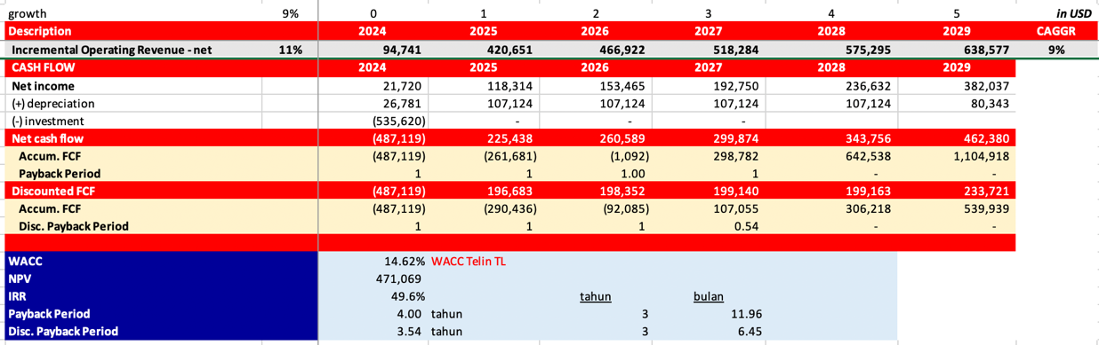

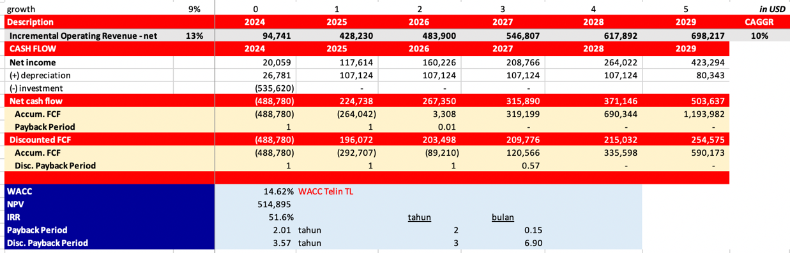
3.1 AKI Pesimist

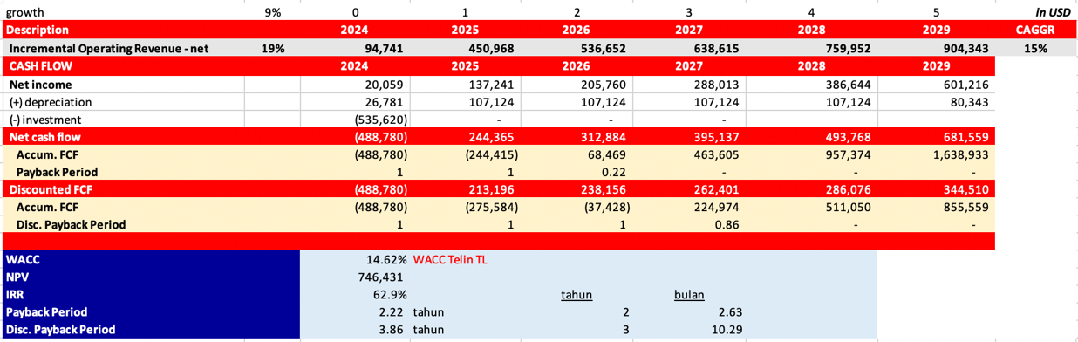
3.2 AKI Moderate

3.3 AKI Optimist

- Anggaran dan Sumber Pendanaan

{{{{}}

- Jadwal Pelaksanaan

<< Jadwal pelaksanaan Project Budu Tasi 2024 di mulai pada July 2024 dengan perkiraan akan di kerjakan dalam kurung waktu 2 Bulan dengan detail timeline sebagai berikut:>>
1.8 Jadwal Pelaksanaan Pekerjaan

- Pengesahan
Demikian justifikasi ini dibuat sebagai dokumen permohonan persetujuan Board of Director (BOD) dan Pemegang Saham Telkomcel.

{{#ttd}}

